Secrétariat général
Direction des ressources humaines
Service de gestion
Département d’appui à la gestion des ressources humaines
Bureau de l’appui au pilotage du service et à la gestion

Affaire suivie par : Jean-Pierre PALMYRE
jean-pierre.palmyre@developpement-durable.gouv.fr
Tél. : 01 40 81 61 30
Courriel : entretiens-professionnels@developpement-durable.gouv.fr

Guide de l'entretien professionnel
et de l'entretien de formation

Année de référence 2021

1 Introduction 4
2 Références intranet et extranet 4
3 Les textes de référence 4
4 Personnels concernés par l’entretien professionnel 5
4.1 Cas général 5
4.2 Cas particulier des agents et agentes dont l’entretien suit une procédure spécifique 5
4.2.1 Agents et agentes mis à disposition (MAD), en position de détachement ou en position normale d'activité (PNA), sortants ou entrants aux MTE-MCTRCT-Mer 5
4.2.2 Emplois de direction 5
4.2.3 Dispositifs spécifiques 5
5 Ne sont pas concernés par l’entretien professionnel au sens du décret n° 2010-888 : 7
6 Période de référence 7
7 Dispositif « entretien professionnel » 7
7.1 Les principes de l’entretien professionnel 7
7.1.1 Les enjeux de l’entretien professionnel 7
7.1.2 Les acteurs 8
7.1.3 Entretien professionnel et mobilité 8
7.1.4 Droits et obligations 9
7.1.5 L’échange 9
7.1.6 Le contenu de l’entretien professionnel 9
7.2 La mise en œuvre de l’entretien professionnel 10
7.3 Le compte rendu de l’entretien professionnel 11
7.3.1 Pourquoi un compte rendu d’entretien professionnel ? 11
7.3.2 Comment rédiger le compte rendu d’entretien professionnel ? 11
7.3.3 Quelle confidentialité pour le compte rendu d’entretien professionnel ? 11
7.3.4 Classement au dossier individuel des agents et des agentes 11
8 Dispositif « Entretien de formation » 12
8.1 Les textes de référence 12
8.2 Les principes de l’entretien de formation 12
8.3 Des préalables indispensables 13
8.4 Conditions de mise en œuvre 13
8.5 Les suites de l'entretien de formation : le compte rendu 14
8.6 Le dispositif d’appui 14
9 Les recours sur entretien professionnel 14
9.1 Procédure de révision spécifique à l’entretien professionnel 14
9.1.1 Les étapes de la procédure de recours 14
9.1.2 Les modalités du recours hiérarchique 15
9.1.3 Saisine de la commission administrative paritaire (CAP) 15
9.2 Recours de droit commun 18
10 Les fiches pratiques 18
10.1 Fiche n° 1 - Notice pour remplir le formulaire de compte rendu d’entretien professionnel 19
10.1.1 Rubrique introductive relative aux informations générales sur l’identité de l’agent ou de l’agente et du supérieur hiérarchique 19
10.2 Fiche n° 2 - Notice pour remplir le formulaire de compte rendu d'entretien de formation 29
10.2.1 Informations générales sur l’identité des agents ou des agentes et des supérieurs hiérarchiques 29
10.2.2 Bilan de l’année écoulée : année N 30
10.2.3 Perspectives de l’année à venir 31
10.3 Fiche n° 3 – Synoptique du parcours national de professionnalisation en management 32
10.4 Fiche n° 4 - Conseils pratiques aux agents et aux agentes 33
10.4.1 Principes 33
10.4.2 Préparation 33
10.4.3 Notes de préparation à l’entretien 35
10.5 Fiche n°5 - Conseils pratiques au supérieur hiérarchique direct 36
10.5.1 Lancement du dispositif 36
10.5.2 Modalités pratiques 36
10.5.3 Préparation à l'entretien 36
10.5.4 Déroulement de l’entretien 37
10.5.5 Prévention des risques professionnels 38
10.5.6 Écueils à éviter 38
10.5.7 Comportements et mentions discriminatoires 38
11 En résumé 39
11.1 Avant l'entretien 39
11.2 Pendant l'entretien 39
11.3 Après l'entretien 39

Introduction
L'entretien professionnel, prévu par le décret n°2010-888 du 28 juillet 2010 modifié relatif aux conditions générales de l'appréciation de la valeur professionnelle des fonctionnaires de l’État, est la procédure de droit commun pour l'appréciation de la valeur professionnelle des fonctionnaires de l’État depuis la période de référence 2012 (hormis statuts particuliers).
Les agents contractuels sont également concernés par l’entretien professionnel au titre du décret n°2014-364 du 21 mars 2014 modifiant le décret n°86-83 du 17 janvier 1986.
Le dispositif de l'entretien professionnel est un levier essentiel de la gestion des ressources humaines de nos ministères. Il est fondé sur un échange indispensable entre le supérieur hiérarchique direct et son collaborateur visant à favoriser les carrières et la bonne marche des services.
L'entretien professionnel constitue également l'occasion d'aborder la question de la charge de travail au regard des objectifs fixés et des moyens alloués. Il doit permettre ainsi de mener un dialogue constructif et bienveillant pour mieux prioriser, le cas échéant, les objectifs définis.
Afin d'assurer le bon déroulement de cet échange, il est conseillé aux supérieurs hiérarchiques directs et aux agents et agentes de prendre préalablement connaissance du cadre de l'entretien.
Le présent guide permet de rappeler le sens de la démarche en donnant à chacun des repères.
En son chapitre 8, ce guide traite de l'entretien de formation. Ce dernier complète logiquement l'entretien professionnel en recensant et en analysant les besoins de formation au vu des objectifs fixés à l'agent et l’agente et de son projet professionnel. Sur le plan collectif, de même que l'exploitation des comptes rendus des entretiens professionnels (CREP) sert de base aux démarches de gestion prévisionnelle des effectifs, des emplois et des compétences (GPEEC), celle des comptes rendus d’entretiens de formation contribue notamment à l’élaboration des plans annuels de formation.

Références intranet et extranet
La documentation nécessaire au déroulement de la campagne 2021 des entretiens professionnels et de formation des personnels gérés par les MTE-MCTRCT-Mer est accessible à l’adresse suivante : Portail intranet du pôle ministériel : http://intra.portail.e2.rie.gouv.fr/l-entretien-professionnel-a17802.html?id_rub=2347

Les agents et les agentes ou les services qui n’ont pas accès à l’intranet du ministère pourront s’adresser au bureau de l’appui au pilotage du service et à la gestion (BAPG), mission évaluation, aux coordonnées ci-dessous, afin de bénéficier d’un accès extranet au site des ressources humaines.
entretiens-professionnels@developpement-durable.gouv.fr

Les textes de référence
Le système d'évaluation sous forme d'entretien professionnel a été généralisé à l'ensemble de la fonction publique d’État à compter du 1er janvier 2013 pour les évaluations afférentes aux activités postérieures au 1er janvier 2012 (art. 26 du décret n° 2010-888 du 28 juillet 2010).

Textes en vigueur :
Loi n° 84-16 du 11 janvier 1984 portant dispositions statutaires relatives à la fonction publique de l’État (article 55).
Décret n° 2010-888 du 28 juillet 2010 modifié relatif aux conditions générales de l'appréciation de la valeur professionnelle des fonctionnaires de l'État.
Arrêté du 24 février 2012 modifié fixant les conditions générales relatives à l'entretien professionnel et à la reconnaissance de la valeur professionnelle des personnels du ministère de l'écologie, du développement durable, des transports et du logement.
Circulaire du 23 avril 2012 relative aux modalités d'application du décret n° 2010-888 du 28 juillet 2010 relatif aux conditions générales de l'appréciation de la valeur professionnelle des fonctionnaires de l’État (ministère de la fonction publique).

Personnels concernés par l’entretien professionnel

Cas général
Les dispositions du présent guide ainsi que le support d’entretien annexé à la note s'appliquent pour l'année de référence 2021 à tous les fonctionnaires de l’État (sauf dispositions contraires prévues dans les statuts particuliers) appartenant à l'un des corps ou emplois gérés par les MTE-MCTRCT-Mer, aux personnels contractuels quelle que soit leur catégorie (A, B ou C).

Cas particulier des agents et agentes dont l’entretien suit une procédure spécifique

Agents et agentes mis à disposition (MAD), en position de détachement ou en position normale d'activité (PNA), sortants ou entrants aux MTE-MCTRCT-Mer
- les agents et les agentes des MTE-MCTRCT-Mer sortant en détachement, MAD ou PNA, bénéficient d'un entretien de la part de leur service d'accueil sur les supports fournis par les MTE-MCTRCT-Mer ou, à défaut, sur ceux de leur service d'accueil ;
- les agents et les agentes entrant en détachement, MAD ou PNA, bénéficient d'un entretien sur les supports propres à leur service d'origine ou, à défaut, sur ceux fournis par nos ministères.

Emplois de direction
- les directeurs généraux et directeurs d’administration centrale font l’objet d’une évaluation spécifique, ils ne sont donc pas concernés par le présent dispositif ;
- les cadres sur emplois de direction d’administration territoriale de l’État (emplois DATE : DREAL/adj, DRI/adj, DEAL/adj et assimilés, DIRM/adj, DM/adj) et directeurs interdépartementaux des routes sont évalués par les préfets et disposent d’un support spécifique qui est également utilisé pour les directeurs du centre d’études des tunnels (CETU) et du service technique des remontées mécaniques et des transports guidés (STRMTG).

Dispositifs spécifiques
- les ingénieurs des ponts, des eaux et des forêts (IPEF) font l’objet d’un modèle de CREP spécifique ;
- pour les administrateurs civils, le modèle de CREP annexé à l’arrêté du 18 mai 2020 modifiant l’arrêté du 4 août 2015 relatif à l'entretien professionnel annuel des administrateurs civils doit être utilisé ;
- pour les agents et les agentes détachés sur emplois fonctionnels de chefs de service ou sous-directeurs en administration centrale, le modèle de CREP annexé à l’arrêté du 24 décembre 2015 relatif à l'entretien professionnel annuel des chefs de service et des sous-directeurs des administrations de l'État, doit être utilisé. NOTA : ce modèle doit être utilisé pour l’évaluation des cadres positionnés sur l’une de ces fonctions, quel que soit leur corps d’origine (y compris les administrateurs civils ou les IPEF) ;
- les administrateurs des affaires maritimes et les professeurs de l'enseignement maritime font l’objet d’un entretien de notation dont les conditions sont fixées par une instruction annuelle de l'inspection générale des affaires maritimes (IGAM) ;
- les agents et les agentes affectés dans les directions départementales interministérielles (DDT, DDT-M, etc.) sont soumis à des dispositions spécifiques précisées par l’arrêté du
28 janvier 2013 relatif aux modalités d'organisation de l'évaluation des agents de l'État affectés dans les directions départementales interministérielles.

Ne sont pas concernés par l’entretien professionnel au sens du décret n° 2010-888 :
- les fonctionnaires stagiaires. Ils font certes l’objet d’une évaluation, mais au titre de la titularisation dans le corps dans lequel ils ont été recrutés. En revanche, s’agissant des fonctionnaires stagiaires ayant la qualité de fonctionnaire titulaire dans un autre corps, ces derniers, détachés pour accomplir une période de scolarité préalable à la titularisation dans un emploi permanent de l’État, d'une collectivité territoriale ou d’un établissement public à caractère administratif dépendant de l’État ou d'une collectivité territoriale, ou pour suivre un cycle de préparation à un concours donnant accès à l'un de ces emplois, conservent leur évaluation antérieure (CREP de l’année précédant le détachement) ;
- les permanents sur des mandats associatifs, électifs ou syndicaux (agents et agentes bénéficiant d’une décharge totale d'activité) ;
- les techniciens supérieurs des études et de l’exploitation de l’aviation civile ;
- les ingénieurs du contrôle de la navigation aérienne ;
- les chargés de recherche et les directeurs de recherche du développement durable ;
- les ouvriers des parcs et ateliers (OPA). Toutefois, en application de l'article 12-2 du décret n° 65-382 du 21 mai 1965 relatif aux ouvriers des parcs et ateliers des ponts et chaussées et des bases aériennes admis au bénéfice de la loi du 21 mars 1928, les OPA peuvent percevoir un complément annuel qui tient compte de l'engagement professionnel et de la manière de servir. A cet effet, la fiche individuelle d'évaluation professionnelle (FIEP) proposée aux services pour les OPA peut être utilisée.

Période de référence
La période concernée s’étend du 1er janvier au 31 décembre 2021 (année de référence). L’entretien doit donc porter sur l'intégralité de l'année 2021. Tous les agents et agentes entrant dans le champ d’application du présent dispositif doivent bénéficier d’un entretien professionnel, dès lors que leur présence effective dans le service est d’une durée suffisante, eu égard notamment à la nature des fonctions exercées, pour permettre à l'autorité compétente d'apprécier leur valeur professionnelle (CE 3 septembre 2007, n°284954).

Dispositif « entretien professionnel »

Les principes de l’entretien professionnel

Les enjeux de l’entretien professionnel
Au-delà du caractère réglementaire et obligatoire, l'entretien professionnel et de formation constitue un levier majeur de management et de gestion des ressources humaines. Il permet tout d’abord d’évaluer les compétences et les résultats de l’agent ou de l’agente sur son poste au cours de l'année écoulée, de fixer les objectifs pour l’année à venir, d’en évoquer le contexte et de partager les enjeux du service. Il est aussi l’occasion de formaliser le projet professionnel de l’agent ou de l’agente, de l’inscrire dans une dynamique de formation qui contribuera également au développement du service et de préparer une éventuelle mobilité.
L’entretien professionnel est également l’occasion de faire évoluer la fiche de poste. Il contribue à enrichir le dialogue entre le supérieur hiérarchique et son collaborateur, confortant le supérieur hiérarchique dans son rôle de manager de proximité.
Cet entretien constitue, en outre, le socle sur lequel vont s’appuyer les décisions concernant la modulation du régime indemnitaire et les promotions.
L’entretien professionnel permet ainsi aux supérieurs hiérarchiques de mieux cerner les difficultés de leur service et celles des agents. Ce faisant, ils ouvrent conjointement des pistes de progression pour l'année en cours et fixent des objectifs individuels réalistes et adaptés.

Cet entretien peut être l’occasion de réaliser un point d’étape sur la mise en œuvre du télétravail quand il est mis en place au regard des objectifs fixés lors de l’entretien relatif au travail et en lien avec les objectifs assignés à l’agent
Pour les ministères, il est aussi un levier essentiel de la gestion des ressources humaines, car il sert de base à la politique de gestion prévisionnelle des effectifs, des emplois et des compétences (GPEEC).

Les acteurs
- L’agent ou l’agente (N).
- Le supérieur hiérarchique direct (N+1) : toute personne qui a reçu délégation pour conduire les entretiens professionnels des agents et des agentes qu’elle encadre. La notion de supérieur hiérarchique direct est une notion fonctionnelle et indépendante de considération de grade, de corps ou de ministère d’appartenance. Elle désigne la personne qui, au quotidien, organise le travail de l'agent ou de l’agente et contrôle son activité. Le supérieur hiérarchique direct ne peut déléguer son pouvoir d'évaluation.
- L’autorité hiérarchique (N+2) : autorité placée immédiatement au-dessus du supérieur hiérarchique direct (en général, le N+1 du supérieur hiérarchique direct). De la même manière que pour le supérieur hiérarchique direct, elle ne peut être définie par rapport à un grade précis.
L’autorité hiérarchique vise le CREP de l'agent ou de l’agente et peut formuler des observations relatives à sa valeur professionnelle.
L’autorité hiérarchique peut retirer ou réformer les actes pris par le supérieur hiérarchique direct d’un agent ou d’une agente et réviser éventuellement un CREP dans le cadre d'un recours hiérarchique.
Il convient de préciser que pour certaines situations, compte tenu de l’organisation de la structure considérée et du positionnement de l’agent ou de l’agente à évaluer, le supérieur hiérarchique direct de l’agent ou de l’agente (N+1) pourra également être l’autorité hiérarchique (N+2 positionné comme chef de service).

Entretien professionnel et mobilité
En cas de changement d’affectation de l’agent ou de l’agente, géographique ou fonctionnel, le nouveau supérieur hiérarchique direct assure l'entretien professionnel.
À cette fin, il procède à l’évaluation de l’agent ou de l’agente pour la période qui le concerne et recueille les éléments nécessaires auprès du supérieur hiérarchique précédent.
Afin de faciliter l’exercice, il convient d’encourager la pratique des entretiens de fin de poste portant sur la première partie de l’année (mené avant mobilité par l’ancien supérieur hiérarchique) et de prise de poste fixant les objectifs pour la seconde partie de l’année (mené par le nouveau supérieur hiérarchique).
Dans le cas d’un changement de supérieur hiérarchique direct en cours d’année, le compte rendu d’entretien, établi par le nouveau N+1, peut être complété par le N+1 précédent.
Pour un agent ou une agente dont les objectifs sont substantiellement modifiés en cours d’année, il convient de bien fixer par écrit les nouveaux objectifs (en s’appuyant sur une lettre de mission ou une fiche de poste).
S’agissant des fonctionnaires accomplissant une mobilité dans le cadre d’une mise à disposition ou par la voie du détachement, il convient de se référer, pour les modalités de leur évaluation, aux règles fixées par les articles 11, 27 et 28 du décret n° 85-986 du 16 septembre 1985 relatif au régime particulier de certaines positions de fonctionnaires de l’État, à la mise à disposition, à l’intégration et à la cessation définitive de fonctions.

Droits et obligations
- de l'agent ou de l’agente (N)
L’entretien professionnel est un droit et une obligation pour les agents. Ils doivent, quelles que soient leurs situations administratives, en bénéficier chaque année pour que leur valeur professionnelle soit appréciée.
Si l’agent ou l’agente refuse de participer à son entretien professionnel, il se prive de toute possibilité de dialogue et de faire valoir son point de vue. Dans ce cas, une seconde proposition de rendez-vous lui sera adressée par une note qui l’informera des conséquences en termes de parcours professionnel et de carrière.
De plus, il pourra être rappelé que tous les agents sont soumis à l'obligation d’obéissance hiérarchique. En effet, le fonctionnaire, en application de l'article 4 de la loi n°83-634 du 13 juillet 1983, est, vis-à-vis de l’administration, dans une situation statutaire et réglementaire. Il ne peut donc se soustraire à l’exercice de l'entretien professionnel prévu par la loi. Il en est de même pour les personnels contractuels, soumis pour leur part au décret n° 86-83 du 17 janvier 1986 modifié relatif aux dispositions générales applicables aux agents contractuels de l’État pris pour l'application de l'article 7 de la loi n°84-16 du 11 janvier 1984 portant dispositions statutaires relatives à la fonction publique de l’État (article 1-1 du décret n° 86-83).
En cas d’absence d’entretien, le compte rendu, qui demeure le support d’évaluation annuelle, sera rédigé de façon unilatérale par le supérieur hiérarchique direct avec consignation du refus de l’agent ou de l’agente et versé à son dossier individuel. Le fait que l'agent ou l’agente ne signe pas le compte rendu n’a pas d’incidence sur la valeur juridique de l'entretien si celui-ci lui a bien été notifié.
- du supérieur hiérarchique direct (N+1)
Le supérieur hiérarchique a l’obligation de mener l’entretien professionnel.
- de l’autorité hiérarchique (N+2)
L’autorité hiérarchique doit s’assurer que le supérieur hiérarchique direct conduit bien l’ensemble de ses entretiens professionnels.

L’échange
La circulaire de la DGAFP du 23 avril 2012 précise que l'entretien professionnel est un échange bilatéral entre l'agent ou l’agente et son N+1. Par conséquent, l'agent ou l’agente ne peut être accompagné d’un collègue ou d’un représentant du personnel. De même, le supérieur hiérarchique direct ne peut être assisté d’une tierce personne.
L’entretien professionnel est un moment privilégié et constructif au cours duquel un responsable hiérarchique et un agent prennent le temps de faire le bilan de l'année écoulée et d’envisager les évolutions possibles pour l’avenir. Ils recherchent ensemble des voies de développement en matière d’efficacité et de compétences, pour favoriser la réussite des missions confiées. C’est aussi l’occasion de présenter des options de carrière ou des dispositifs dont les agents n’ont peut-être pas connaissance, tels que la reconnaissance et l’évaluation de l’expertise scientifique et technique ou de l’activité de recherche.
L’intérêt de l’entretien professionnel n’est parfois pas évident lorsque les deux acteurs ont des contacts et des échanges quotidiens. Or, il faut bien distinguer ces deux formes de dialogue. Ainsi, l'entretien professionnel s'appuie sur la fiche de poste, les objectifs annuels et les besoins de compétences du service, à la différence du dialogue quotidien.
L’entretien est aussi l'occasion d’aborder des sujets de fond, particuliers, voire personnels, qui ne sont pas traités au quotidien.

Le contenu de l’entretien professionnel
En préalable à l’entretien, l’agent ou l’agente doit avoir à sa disposition une fiche de poste. La fiche de poste est un élément essentiel car elle sert de référence à l’entretien professionnel annuel. Au besoin, cette fiche de poste doit être créée ou actualisée en fonction de l’évolution de l’organisation du service et de ses missions. Elle doit donc éventuellement faire l’objet d’un échange entre le supérieur hiérarchique direct et l’agent ou l’agente.
L’entretien professionnel annuel porte sur :
- le contexte professionnel ;
- les résultats professionnels atteints par l’agent ou l’agente au regard du contexte professionnel et des objectifs fixés précédemment pour l’année écoulée, exprimés notamment en termes de production, mais aussi de contributions aux compétences collectives et au fonctionnement du service ;
- les connaissances et les compétences professionnelles mobilisées au titre de l’année écoulée ;
- les objectifs fixés pour l’année à venir ;
- le projet professionnel de l'agent ou de l’agente ;
- la manière de servir de l’agent ou de l’agente ;
- le cas échéant, les perspectives d'avancement au grade supérieur.

La mise en œuvre de l’entretien professionnel
L’entretien doit se dérouler en présentiel. Seules des circonstances exceptionnelles pourront conduire à ce que l’entretien se déroule en visio-conférence, à la seule condition que l’agent et son supérieur hiérarchique se soient mis d’accord sur le principe et si les conditions techniques le permettent. Il convient en effet de garantir la confidentialité et l’absence d’interruption de cet échange. A défaut, l’entretien se fera en présentiel et bilatéralement lors du retour dans le service.

- Le supérieur hiérarchique direct fixe un rendez-vous à l'agent ou à l’agente, au moins huit jours à l'avance (délai réglementaire) pour lui donner le temps de s'y préparer. Il s'assure que l'agent ou l’agente dispose des éléments nécessaires : fiche de poste actualisée, formulaire de compte rendu pour l'année en vigueur, guide de l'entretien.
- L’entretien doit se dérouler dans des conditions qui permettent d'en assurer le caractère confidentiel, dans un climat de dialogue et de transparence.
- Dans les jours suivants l'entretien, le supérieur hiérarchique direct (N+1) rédige et signe le compte rendu.
- Le supérieur hiérarchique direct transmet le compte rendu à l'agent ou à l’agente qui dispose d'un délai de dix jours ouvrés pour y apposer ses observations. Ce délai court à compter de la date de remise du compte rendu par le supérieur hiérarchique à l'agent ou à l’agente, portée sur le document.
- L’agent ou l’agente date et vise le compte rendu et le remet, éventuellement complété par ses observations, à son supérieur hiérarchique direct.
- Le compte rendu est alors transmis à l'autorité hiérarchique qui le date et le vise. Elle peut formuler ses observations sur la valeur professionnelle de l'agent ou de l’agente.
- Le compte rendu est notifié à l'agent ou à l’agente qui le date et le signe pour attester qu'il en a pris connaissance, puis le retourne à sa hiérarchie qui le fait verser à son dossier individuel.
Les signatures de l'agent ou de l’agente, de son supérieur hiérarchique direct et de l'autorité hiérarchique, ainsi que les dates de signature, doivent impérativement figurer sur le compte rendu.
La date de notification à l'agent ou à l’agente est celle prise en compte pour le délai d'un recours hiérarchique éventuel. Si l'agent ou l’agente refuse néanmoins de signer le compte rendu, l'administration devra le mentionner sur ce document et la notification sera réputée effectuée à la date du refus.

Le compte rendu de l’entretien professionnel

Pourquoi un compte rendu d’entretien professionnel ?
Son importance est capitale, car il est au cœur du dispositif managérial.
En effet, le CREP, document annuel versé au dossier individuel de l'agent ou de l’agente, est le seul qui permette de rendre compte de ses activités et d'évaluer sa valeur professionnelle.
Il est donc déterminant pour sa carrière. Le chapitre II du décret n° 2010-888 modifié lie, en effet, très étroitement la valeur professionnelle des agents et des agentes et leur déroulement de carrière.
En pratique, l'évaluation individuelle – plus concrètement le CREP annuel – sert de fondement à l'administration pour rendre ses décisions en matière de régime indemnitaire, de promotion et de mobilité.

Comment rédiger le compte rendu d’entretien professionnel ?
Les supports fournis par la direction des ressources humaines sont disponibles en ligne sur son site intranet/extranet et annexés à la note de gestion annuelle diffusée à l’ensemble des services. Ils sont également disponibles sur l’application « ESTEVE » pour les services utilisateurs de cet outil de dématérialisation des CREP.
Le compte rendu d’entretien comporte :
- un regard sur l’atteinte des objectifs et des actions conduites eu égard au contexte (partie A) ;
- l’appréciation des compétences professionnelles développées par l'agent ou l’agente au cours de l'année écoulée (partie B) ;
- les objectifs pour l'année en cours (partie C) ;
- le projet professionnel de l'agent ou de l’agente (partie D) ;
- la formation (partie E) ;
- l'appréciation générale du supérieur hiérarchique direct (N+1) (partie F) ;
- le circuit de signatures (partie G).
Afin de faciliter la prise en main du support d’entretien professionnel, ces différentes parties sont explicitées dans les fiches pratiques du présent guide.

Quelle confidentialité pour le compte rendu d’entretien professionnel ?
Les règles applicables à la confidentialité du CREP sont les dispositions relatives à la confidentialité du dossier administratif de l'agent ou de l’agente.

Le CREP passe entre de nombreuses mains (hiérarchie, services RH, membres des CAP, etc.). Son caractère confidentiel doit néanmoins être préservé. Les agents et les agentes ayant à exploiter ou manipuler ces documents sont donc tenus au devoir de discrétion professionnelle, conformément à l’article 26 de la loi n° 83-634 du 13 juillet 1983 portant droits et obligations des fonctionnaires : « Les fonctionnaires sont tenus au secret professionnel dans le cadre des règles instituées dans le code pénal. Les fonctionnaires doivent faire preuve de discrétion professionnelle pour tous les faits, informations ou documents dont ils ont connaissance dans l'exercice ou à l'occasion de l'exercice de leurs fonctions ».

Classement au dossier individuel des agents et des agentes

Pour les corps à gestion centralisée
Les comptes rendus d'entretien des agents et des agentes appartenant à des corps à gestion centralisée, sont adressés à :
MTE-MCTRCT-Mer
Secrétariat général
Direction des ressources humaines
Service de gestion
Département d’appui à la gestion des ressources humaines
Bureau d’appui au pilotage du service et à la gestion/cellule des dossiers
(SG/DRH/G/DAGRH/BAPG3)
92055 LA DÉFENSE CEDEX
Pour le bon fonctionnement de la cellule des dossiers administratifs, il est essentiel de respecter les consignes suivantes :
- envoyer les CREP sous format papier ;
- imprimés en recto verso ;
- impérativement classés par corps puis, pour chaque corps, par ordre alphabétique.
En revanche, les CREP réalisés dans l’application « ESTEVE » n’ont pas vocation à être imprimés pour être versés au dossier individuel agent (DIA) sous format papier. Ils restent en effet disponibles dans l’outil et seront classés en tant que de besoin au DIA.

Pour les corps à gestion non centralisée
Les comptes rendus des agents et des agentes à gestion non centralisée sont classés au niveau du service assurant la gestion du corps, et donc organisant la CAP locale afférente.

Pour les agents et les agentes contractuels (personnel non titulaire)
Se référer à l’annexe 1 – Pièce jointe 3 (tableau de classement) de la note de gestion.

Dispositif « Entretien de formation »
Le recensement des besoins en formation de l'agent ou de l’agente est réalisé dans la continuité immédiate de l'entretien professionnel.

Les textes de référence
« Les fonctionnaires bénéficient d'un entretien de formation visant à déterminer leurs besoins de formation au vu des objectifs qui leur sont fixés et de leur projet professionnel » (article 5 du décret n° 2007-1470 du 15 octobre 2007 relatif à la formation professionnelle tout au long de la vie (FPTLV) des fonctionnaires de l'État et article 2 du décret n° 2007-1942 du 26 décembre 2007 relatif à la formation professionnelle des agents non titulaires de l'État et des ouvriers).
La circulaire du 8 mars 2012 relative à la mise en œuvre de la FPTLV dans les services des MTE-MCTRCT-Mer, et plus précisément son annexe 2, précise ce dispositif.

Les principes de l’entretien de formation
Moment privilégié d’échanges entre l’agent ou l’agente et son supérieur hiérarchique direct, l’entretien de formation porte sur les suites données aux demandes de formation de l’année écoulée. Il permet, d’une part, de déterminer les besoins en formation de l’agent ou de l’agente par rapport à ses objectifs, ses missions, son projet professionnel au regard des besoins du service et, d’autre part, de recueillir ses souhaits personnels en termes de préparation aux examens et concours, périodes de professionnalisation, validation des acquis de l’expérience, bilans de compétences, etc.
L’entretien de formation complète logiquement l'entretien professionnel.
Pour permettre à l'agent ou à l’agente d’atteindre les objectifs fixés lors de l'entretien professionnel dans les meilleures conditions, il est nécessaire :
- d’identifier ensemble les compétences acquises et les compétences requises ;
- d’apprécier l’écart entre compétences requises et acquises ;
- de réfléchir enfin à la façon de développer les compétences nécessaires pour combler cet écart par de la formation, une organisation du travail différente, de la gestion des carrières, un recrutement, etc.
À partir des éléments recueillis pendant l'entretien professionnel, le supérieur hiérarchique et l'agent réalisent un bilan des actions de formation suivies en corrélation avec les compétences acquises. De plus, ils projettent en tant que de besoin des actions de formation pour l'acquisition de compétences nouvelles.
L’entretien doit faire l’objet d’une attention particulière de la part des évaluateurs, notamment pour l’évaluation des agents en situation de management. En effet, le renforcement des compétences managériales constitue un axe majeur de la politique de formation et de développement des compétences de nos ministères.
Afin de développer et renforcer leurs compétences managériales, les encadrants sont par conséquent tenus de participer à plusieurs formations nécessaires à l’exercice de leurs fonctions. Une attention toute particulière doit notamment être portée sur les thématiques du télétravail, de la prévention des risques psycho-sociaux, des discriminations … Il incombe aux managers de s’assurer de leur participation et de celle des primo-encadrants aux formations et actions de sensibilisation (webinaires) dédiées puis aux modules d’approfondissement, lorsqu’ils sont mis en place, afin de compléter leurs acquis.
Les cadres qui sont pour la première fois en situation de management (« primo-encadrants ») doivent être orientés vers l’offre du parcours national de professionnalisation en management, constituée notamment des formations aux « fondamentaux du management ». Les différentes actions de ce parcours sont décrites en page 33 du présent guide (Fiche n° 3 : Synoptique du parcours national de professionnalisation en management).
La circulaire du 9 mars 2018 relative à la lutte contre les violences sexuelles et sexistes dans la fonction publique prévoit qu’une offre de formation adaptée doit être prioritairement déclinée à destination des agents ou des agentes en situation d’encadrement, des référents Egalité et Diversité, des agents et des agentes des services ressources humaines qui pourront ainsi relayer et amplifier l’action, des médecins du travail et médecins de prévention, des inspecteurs de santé et sécurité au travail (FPE), des assistants et conseillers de prévention, ainsi que des représentants du personnel, notamment des membres des comités d’hygiène, de sécurité et des conditions de travail (CHSCT).
L’entretien de formation est aussi l’occasion pour l’agent ou l’agente d’évoquer le cas échéant, son projet d’évolution professionnelle hors service, hors ministère, voire hors fonction publique (compte personnel de formation).

Des préalables indispensables
Pour mener au mieux cet entretien,
Le supérieur hiérarchique dispose :
- des orientations politiques de sa direction en matière de développement des compétences individuelles et collectives requises au sein de son service, dont les besoins en formation.
Le supérieur et l'agent ou l’agente disposent :
- des éléments relatifs aux formations effectuées au cours de l'année N-1 ; éventuellement, les motifs de refus des actions de formation sollicitées par l’agent ou l’agente ;
- de la fiche de poste ;
- le cas échéant, des éléments relatifs à l'activité de formateur interne de l'agent ou de l’agente ;
- d'un état de la consommation du compte personnel de formation (CPF) de l'agent ou de l’agente.

Conditions de mise en œuvre
Conduit à la suite immédiate de l’entretien professionnel, l'entretien de formation doit bénéficier des mêmes conditions de déroulement.
Conformément à l'annexe 2 de la circulaire ministérielle du 8 mars 2012, les conditions de mise en œuvre sont les suivantes :
- l’entretien de formation est obligatoire et annuel ;
- il est conduit par le supérieur hiérarchique direct de l’agent ou de l’agente ;
- le compte rendu d'entretien de formation recense les besoins en formation dans la mesure où l'écart constaté entre les compétences requises et les compétences acquises relève de ce levier ;
- la durée de l'entretien de formation doit être de nature à permettre un échange réellement constructif ;
- l'entretien de prise de fonction : à l'arrivée d'un agent ou d’une agente (quelle que soit sa date de prise de fonction au cours de l'année), un entretien de prise de fonction est conduit par le supérieur hiérarchique afin de lui permettre de réaliser un bilan des compétences détenues par l’agent ou l’agente. Cet entretien de prise de fonction est destiné à alimenter l'entretien annuel de formation.

Les suites de l'entretien de formation : le compte rendu
Afin de faciliter la prise en main du support d’entretien de formation, des éléments de méthode sont précisés dans la fiche n° 2.

Le dispositif d’appui
Trois dispositifs d’appui au supérieur hiérarchique et à l’agent ou à l’agente sont prévus :
- le service en charge de la formation peut accompagner le supérieur hiérarchique, l'agent ou l’agente dans le renseignement du compte-rendu ;
- les personnes ressources du réseau dit « FPTLV » (formation professionnelle tout au long de la vie) désignées au sein des services (note DRH du 9 mars 2009). Les CVRH possèdent la liste des référents FPTLV de chacun des services de sa zone géographique de compétence. Sur la demande du responsable hiérarchique ou de l'agent ou de l’agente, le CVRH lui transmettra les coordonnées du référent FPTLV de son service ;
- à l'initiative du service ou de l'agent ou de l’agente, des entretiens et bilans de carrière peuvent être réalisés dans le service même ou par un conseiller mobilité carrière de CVRH (circulaire ministérielle du 17 novembre 2011 relative à l'entretien et au bilan de carrière). Se renseigner auprès des bureaux de gestion RH de proximité.

Les recours sur entretien professionnel
Conformément à l'article 6 du décret n°2010-888 du 28 juillet 2010, les agents ayant bénéficié d’un entretien professionnel peuvent demander la révision du compte rendu. Indépendamment de ces dispositions, ils bénéficient également des voies de recours de droit commun : recours administratif (recours gracieux) et contentieux (tribunal administratif).

Procédure de révision spécifique à l’entretien professionnel

Les étapes de la procédure de recours
- Phase de notification du compte rendu d’entretien professionnel (CREP dématérialisé sous ESTEVE ou CREP version papier)
À l'issue de l'entretien professionnel, le compte rendu est rédigé et signé par le supérieur hiérarchique direct (N+1). Il est ensuite communiqué à l'agent ou à l’agente et la date de communication du compte rendu y est apposée.
L’agent ou l’agente dispose alors de 10 jours ouvrés pour formuler ses observations, dater et viser dans le cadre réservé à cet effet (article 5 de l’arrêté du 24 février 2012). Les observations peuvent être rédigées sur le compte rendu ou sur papier libre (dans ce cas, l'agent ou l’agente indique ce choix dans le cadre réservé aux observations). Ces observations n’ont pas valeur de recours gracieux ou de recours hiérarchique qui font l’objet de procédures spécifiques.
Le compte rendu est ensuite transmis à l'autorité hiérarchique (N+2), qui peut éventuellement intervenir ou formuler des observations et qui doit également le viser.
Puis le compte rendu est notifié à l'agent ou à l’agente qui le signe et le date. La signature de l'agent ou de l’agente atteste qu'il a pris connaissance du document et ne vaut pas nécessairement approbation de son contenu. Cette date est importante car elle marque le début du délai de recours hiérarchique.
- Phase de recours hiérarchique
L'agent ou l’agente dispose alors de 15 jours francs pour saisir le N+2 d’un recours hiérarchique (par écrit quelle que soit le support (sous ESTEVE ou version papier) ; voir § 9.1.2).
L’autorité hiérarchique dispose d’un délai de 15 jours francs¹ à compter de la date de réception du recours hiérarchique pour répondre par écrit.
Si l’autorité hiérarchique ne répond pas à la demande de l’agent ou de l’agente, s’applique alors la règle fixée par l’article L231-4 du Code des relations entre le public et l’administration, selon laquelle le silence gardé par l’administration pendant deux mois vaut décision implicite de rejet.
À compter de la date de notification de la réponse au recours hiérarchique (ou au bout du délai de deux mois en cas d'absence de réponse), l'agent ou l’agente dispose d’un délai d’un mois pour former un recours en commission administrative paritaire (CAP), en saisissant par écrit le président de la CAP compétente. Le recours hiérarchique est un préalable obligatoire à la saisine de la CAP.

Les modalités du recours hiérarchique

Comment former un recours hiérarchique ?
Le recours hiérarchique intervient dans les 15 jours francs après la notification du CREP à l'agent ou à l’agente (la date de notification fait courir le délai de recours).
Il prend la forme d’une lettre administrative adressée à l'autorité hiérarchique (N+2) de l'agent ou de l’agente, détaillant les points qui font griefs (contenu du CREP, erreur de procédure, support de compte rendu inadapté, déroulement de l'entretien professionnel, etc.).
Une copie peut éventuellement être adressée au supérieur hiérarchique direct (N+1).
Le recours hiérarchique est une condition préalable indispensable à l'éventuelle saisine de la CAP.
Un recours gracieux effectué auprès du N+1 ne peut pas se substituer au recours hiérarchique formé auprès de l'autorité hiérarchique (N+2) prévu par le décret n° 2010-888 du 28 juillet 2010 modifié.

Les réponses possibles au recours hiérarchique
- 1er cas : l'autorité hiérarchique accède à la demande de l'agent ou de l’agente.
La réponse, sous forme de lettre administrative, est transmise à l'agent ou à l’agente et un nouveau compte rendu d'entretien est rédigé par le supérieur hiérarchique direct et notifié à l’agent ou à l’agente.
- 2ᵉ cas : l'autorité hiérarchique accède partiellement à la demande de l'agent ou de l’agente.
La réponse, sous forme de lettre administrative, est transmise à l'agent ou à l’agente et un nouveau CREP est rédigé par le supérieur hiérarchique direct et notifié² à l'agent ou à l’agente. Si malgré la révision du CREP un désaccord persiste, l’agent ou l’agente peut alors saisir la CAP (voir § 10-1-3).
- 3ᵉ cas : l'autorité hiérarchique n'accède pas à la demande de l'agent ou de l’agente.
La réponse prend la forme d'une lettre administrative notifiée à l'agent ou à l’agente, répondant aux points contestés et expliquant la position de l'administration. Le supérieur hiérarchique direct peut en recevoir une copie.
- 4ᵉ cas : l'autorité hiérarchique ne répond pas.
L’absence de réponse du N+2 au recours hiérarchique dans les deux mois vaut décision implicite de rejet (article L231-4 du Code des relations entre le public et l'administration).
Ce délai écoulé, l'agent ou l’agente dispose alors d'un mois pour former un recours en CAP.

Saisine de la commission administrative paritaire (CAP)
Si la réponse de l'autorité hiérarchique ne satisfait pas l'agent ou l’agente, il peut saisir la CAP compétente.
Une CAP ne peut être saisie que si un recours hiérarchique a été préalablement effectué.
À compter de la date de réponse – explicite ou implicite de rejet au bout de 2 mois – au recours hiérarchique, l’agent ou l’agente dispose d’un délai d’un mois pour saisir par lettre administrative le (ou la) président(e) de la CAP compétente.
La recevabilité d’un recours en CAP reposant en grande partie sur le respect des délais fixés réglementairement et donc sur des dates vérifiables, il convient de s’assurer de la date de réception.

Ainsi, l’envoi d’un dossier de saisine de la CAP pourra donc être effectué au choix :
– par courrier en recommandé avec accusé de réception
– par courriel.

Communication doit être faite à la CAP de tous les éléments d’information utiles.
Pour les agents ou les agentes relevant d'une CAP locale, cette dernière est seule compétente. Les agents et les agentes concernés doivent en conséquence s'adresser au secrétariat de la CAP locale (se renseigner auprès du bureau des ressources humaines de proximité). Les dossiers qui parviendraient par erreur en administration centrale seront renvoyés pour instruction au secrétariat de la CAP locale concernée.
Pour les agents ou les agentes relevant d'une CAP nationale, c’est celle-ci qui demeure compétente. Il est rappelé que la CAP nationale se déclare incompétente pour tous les recours exercés par des agents ou des agentes relevant d'une CAP locale. De même, si une CAP locale a émis son avis sur un recours, celui-ci ne pourra pas être réexaminé devant la CAP nationale, cette dernière n’étant pas une instance d’appel en la matière.
La saisine de la CAP nationale se fait par courrier administratif adressé directement à :
Monsieur le président ou Madame la présidente de la CAP
compétente pour le corps xxxxx (préciser le corps d'appartenance de l'agent ou de l’agente)
Secrétariat général
Direction des ressources humaines
Service de gestion
La Grande Arche - Paroi sud
92055 LA DÉFENSE CEDEX

La CAP peut, après examen du dossier, proposer à l’autorité hiérarchique la révision du CREP. Il est à noter que le rôle de la CAP est consultatif.
Que l’avis de la CAP aille ou non dans le sens de l’agent ou de l’agente, l'autorité hiérarchique dispose d'un délai de deux mois pour le lui notifier par écrit et lui faire part de sa décision de suivre cet avis ou non.
Si le service ne suit pas l’avis de la CAP, une copie de cette notification doit être adressée au service de gestion (SG/DRH/G/BAPG). Pour rappel, cette notification permet de relancer le délai de recours.
Si le service prend en compte les observations formulées par les membres de la CAP, il conviendra de notifier à l’intéressé(e) un nouveau compte rendu amendé, revêtu des signatures requises.
Deux cas peuvent alors se présenter :
- CREP rédigé sous ESTEVE : procéder aux modifications dans l’outil, relancer le circuit signatures et adresser le document sous format PDF au service de gestion (SG/DRH/G/BAPG) pour information.
- CREP rédigé sous format papier : adresser l’original du nouveau CREP au service de gestion (SG/DRH/G/BAPG) pour versement au DIA de l’agent ou de l’agente.

Logigramme relatif au
traitement des recours sur entretien professionnel

Voies et délais de recours prévus par le décret n° 2010-888 du 28 juillet 2010 relatif aux conditions générales de l’appréciation de la valeur professionnelle des fonctionnaires de l’État
Notification de l’entretien professionnel

15 jours francs
Absence de réponse

2 mois

Recours hiérarchique auprès du N+2

Réponse négative
15 jours francs

15 jours francs
1 mois
1 mois

Saisine de la CAP
Instruction du dossier
Avis de la CAP

Réponse positive

Décision du service évaluateur

2 mois
2 mois

Modification + notification du nouveau compte rendu
Maintien + notification du nouveau compte rendu
Modification + notification du nouveau compte rendu

Versement au DIA (via le BAPG)
+ Copie du CREP définitif à la présidence de la CAP
Copie de la décision de maintien au BAPG
Versement au DIA

Recours de droit commun
Le recours spécifique de l'article 6 du décret n° 2010-888 n'est pas exclusif des recours administratif et contentieux de droit commun. L'agent ou l’agente dispose donc à tout moment des voies et délais de recours de droit commun dans les conditions suivantes :
- recours administratif par la voie d’un recours gracieux (sous forme de lettre) adressé au supérieur hiérarchique direct dans un délai de 2 mois à compter de la notification du CREP ;
- recours contentieux adressé au tribunal administratif compétent dans un délai de 2 mois à compter de la notification du CREP, décision faisant grief (articles R 421-1 et R 421-2 du code de justice administrative), comme le précise la circulaire de la DGAFP du 23 avril 2012 :
– « L’agent ou l’agente qui souhaite contester son CREP peut tout à fait exercer un recours de droit commun devant le juge administratif dans les deux mois suivant la notification du CREP sans exercer de recours gracieux ou hiérarchique (et sans saisir la CAP).
– Il ou elle peut aussi saisir le juge administratif après avoir exercé un recours administratif de droit commun (gracieux ou hiérarchique).
– Il ou elle peut enfin saisir le juge administratif à l’issue de la procédure spécifique définie par l’article 6 précité. Le délai de recours contentieux, suspendu durant la procédure prévue par l’article 6, repart à compter de la notification de la décision finale de l’administration faisant suite à l’avis rendu par la CAP et non à compter de la date de l’avis de la CAP, cet avis ne faisant pas grief et n’étant donc pas susceptible de recours. »

Les fiches pratiques
Fiche n° 1 : Notice pour remplir le formulaire de compte rendu d'entretien professionnel

Fiche n° 2 : Notice pour remplir le formulaire de compte rendu d'entretien de formation

Fiche n° 3 : Synoptique du parcours national de professionnalisation en management

Fiche n° 4 : Conseils pratiques aux agents et aux agentes

Fiche n° 5 : Conseils pratiques aux supérieurs hiérarchiques directs

Fiche n° 1 - Notice pour remplir le formulaire de compte rendu d’entretien professionnel
Afin de faciliter la prise en main du support d’entretien professionnel, les différentes rubriques sont précisées ci-après.
Le support de compte rendu est commun aux agents et aux agentes des catégories A, B et C. Certaines rubriques peuvent ne pas être renseignées, notamment pour les agents ou agentes de catégories B et C.
Ainsi, le supérieur hiérarchique direct pourra effectuer certaines adaptations dans les rubriques relatives aux objectifs et aux compétences, en accord avec le niveau de responsabilités de l’agent ou de l’agente, son domaine d’emploi, ses missions et les compétences requises sur le poste.
En revanche, il ne pourra pas modifier les thèmes prévus réglementairement par le décret n°2010-888 et l’arrêté ministériel du 24 février 2012.

Rubrique introductive relative aux informations générales sur l’identité de l’agent ou de l’agente et du supérieur hiérarchique
Cette rubrique doit être remplie soigneusement car elle permet d’identifier l’agent ou l’agente et de pouvoir ensuite classer le compte rendu dans son dossier administratif. Afin d’éviter la confusion avec des homonymes, chaque information doit être renseignée, en particulier la date de naissance.
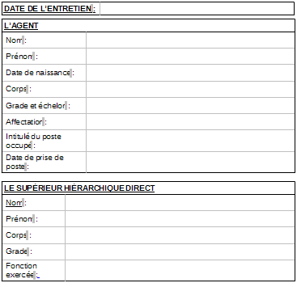

Rubrique A : Atteintes des objectifs et actions conduites
- Le contexte
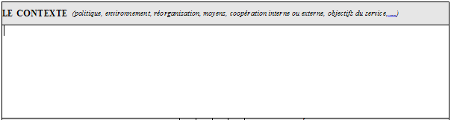
Il s’agit de souligner ce qui a pu interférer avec l’action de l’agent ou de l’agente, notamment lorsque cela n’avait pas été prévu :
Contexte d’ordre général
Par exemple, la promulgation d’une nouvelle loi sur l’urbanisme, non prise en compte dans les objectifs du service mais ayant nécessité une action forte en matière de formation interne ou d’explication externe au détriment d’autres actions ; l’application de nouvelles directives nationales en matière de gestion administrative (ex : nouveau code des marchés publics) ; redécoupage ministériel ; transfert de compétences ; impact d’une crise (crise sanitaire…), etc.
Contexte du poste
- conditions d’organisation, de fonctionnement et moyens à disposition (vacance de poste dans le service, renouvellement du matériel informatique, installation de nouveaux logiciels, déménagement du service, part de présentiel/télétravail à titre individuel et pour le collectif, etc.),
- délégation dont bénéficie l’agent ou l’agente : niveau de responsabilité ou d’autonomie. Cet item est important pour de nombreux métiers, mais il n’est pas à renseigner lorsqu’un profil de poste ne comporte pas de marge sensible d’autonomie.
- relations de coopération interne/externe, travail en réseau.

- Objectifs et résultats atteints
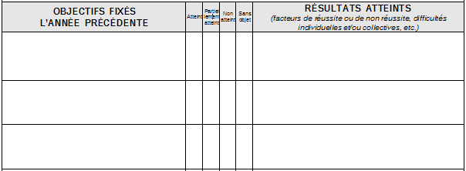

Les supérieurs hiérarchiques reprendront les objectifs fixés lors de l’entretien de l’année précédente (sur la base du compte rendu d'entretien professionnel précédent).
Dans le cadre « RÉSULTATS ATTEINTS » sont inscrits les commentaires liés à l'atteinte des objectifs (facteurs de réussite, difficultés individuelles ou collectives).
Il est souhaitable de préciser soigneusement les actions conduites, notamment en cas d’écart entre les résultats observés et les résultats attendus. L'entretien ne peut en aucun cas faire référence à des objectifs non écrits ou non liés au poste de manière évidente et à des résultats que l'on ne peut constater.
En cas de non atteinte des objectifs, il est souhaitable de tracer les pistes de progrès à prendre en compte éventuellement l’année suivante.
Dans le cas de nouveaux objectifs apparus au cours de l’année écoulée, il convient d’en faire mention.
Pour un objectif devenu caduc, il convient également de le noter et de porter une croix dans la colonne « sans objet ».

- Observations et commentaires
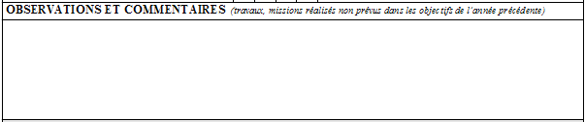
Dans cette rubrique pourront être précisés les autres dossiers ou travaux sur lesquels l'agent ou l’agente s'est investi en cours d'année. En effet, l'agent ou l’agente a pu être mis à contribution sur des dossiers ou travaux nouveaux en complément ou substitution des objectifs fixés ; le bilan doit les prendre en considération. Cette rubrique permet par ailleurs de faire évoluer la fiche de poste si ces travaux sont pérennes ou de mettre en évidence, s’ils sont ponctuels, les compétences exercées par l'agent ou l’agente.
- Participation à la vie collective
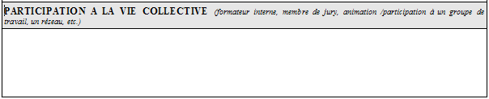
L’implication de l'agent ou de l’agente dans des actions liées à la vie collective du service ou de l’organisme doit être valorisée, de même que son investissement dans des actions liées ou non à son poste de travail et concourant au bon fonctionnement du service. Par exemple :
- les actions liées à la communication, à la formation ou à la qualité (membre de jury, formateur interne, responsable qualité, etc.) ;
- l’animation ou la participation à des groupes de travail, des projets, des réseaux ;
- la force de proposition et le souci d'améliorer l'organisation du travail ;
- l'intérim ;
- les actions individuelles (non liées à la fonction ou au poste) en matière de sécurité et santé au travail ;
- et plus globalement, la capacité à créer une dynamique de groupe, l’esprit d’équipe, les qualités relationnelles favorisant les échanges et le partage des connaissances.

Rubrique B : appréciations des compétences de l'agent ou agente

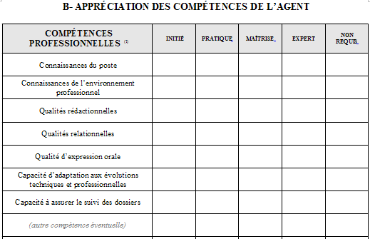

S’agissant de la définition des niveaux de compétence « initié, pratique, maîtrise et expert », il convient de se reporter au bas de la page 3 du support CREP.
Dans cette partie, il est demandé au supérieur hiérarchique direct d’apprécier le niveau de compétences et de connaissances professionnelles de l’agent ou de l’agente au vu des actions qu’il a menées au cours de l’année écoulée.
L’objectif est de dessiner les grandes lignes du profil professionnel de l’agent ou de l’agente, afin de lui donner un « effet miroir » et de l’aider dans ses évolutions, voire son orientation.
Cette partie du CREP est importante, car il est demandé aux supérieurs hiérarchiques de mettre en lien les compétences requises et les compétences acquises sur le poste.
Il convient d’associer aux faits marquants de l’année écoulée :
- les connaissances et/ou domaines de connaissances professionnelles de l’agent ou de l’agente mis en œuvre ou en cours d’acquisition ;
- l'identification des domaines d’activités dans lesquels il a démontré des compétences certaines ;
- l’identification et la présentation écrite de ses qualités personnelles mises en œuvre.
D'autres compétences professionnelles peuvent être ajoutées par le supérieur hiérarchique direct pour illustrer les spécificités des compétences requises sur le poste considéré. Les rubriques vierges permettent ainsi au supérieur hiérarchique direct de décliner les compétences professionnelles propres à chaque métier.
À cette fin, le répertoire des emplois-types du ministère peut être utilement consulté sur l'intranet/extranet du Secrétariat général : http://intra.portail.e2.rie.gouv.fr/IMG/pdf/09012-3__repertoire_emplois_2014_complet_web.pdf

Le répertoire interministériel des métiers de l’État (Rime), actualisé en 2017, peut être consulté sur le site internet de la direction générale de l’administration et de la fonction publique : http://rime.fonction-publique.gouv.fr/.

- Agents et agentes en situation de management
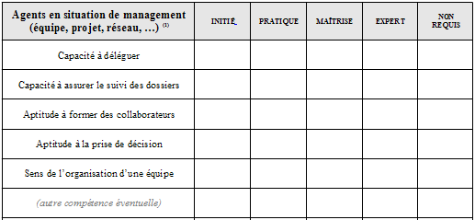

L’évaluation de l’aptitude au management fait l’objet d’une grille spécifique en tant que compétence transverse. Elle reconnaît ainsi à tout cadre manager une responsabilité particulière dans le fonctionnement d'une équipe, d'un projet ou d'un réseau.
Par exemple, lorsque c'est le cas, la capacité d'un agent ou d’une agente à animer un réseau de correspondants internes ou externes, une équipe de projet, doit être évaluée dans ce tableau.
Il est rappelé que la réalisation des entretiens professionnels fait partie intégrante des compétences managériales.
Une autre composante de la dimension managériale est la prévention en matière de sécurité et de santé au travail. Cette responsabilité est rappelée notamment, par l’accord cadre relatif à la prévention des risques psychosociaux (RPS) dans la fonction publique, signé le 22 octobre 2013.
Une attention toute particulière doit être apportée au rôle de l’encadrement à tous les niveaux dans les plans de prévention des risques professionnels. Ainsi, le manager doit veiller à la qualité de vie au travail et peut évoquer avec ses agents les difficultés rencontrés dans leur travail afin de prévenir les RPS. À ce titre, l’aptitude à mettre en place des mesures de prévention ou d’apporter des réponses à ces problématiques peut être considérée comme une compétence professionnelle et pourra, le cas échéant, être évaluée dans la grille réservée aux agents et aux agentes en situation de management.
Les échanges lors de l’entretien ne doivent pas porter sur des éléments en lien avec les critères de discrimination. Ainsi, les aménagements de temps de travail, le temps partiel, les différents congés (maternité, paternité, parental, adoption, maladie, exercice des droits syndicaux, etc.) ne doivent pas être pris en compte dans l’évaluation des compétences et la manière de servir des agents ou des agentes. Par exemple, le respect des délais doit être apprécié au regard du temps dont disposait l’agent ou l’agente pour accomplir son travail et atteindre ses objectifs.
Une discussion peut avoir lieu sur la capacité du manager à organiser son service dans le cadre du déploiement du télétravail notamment dans le cadre de la pérennisation du télétravail hors période de crise sanitaire.

Rubrique C : objectifs pour l’année en cours
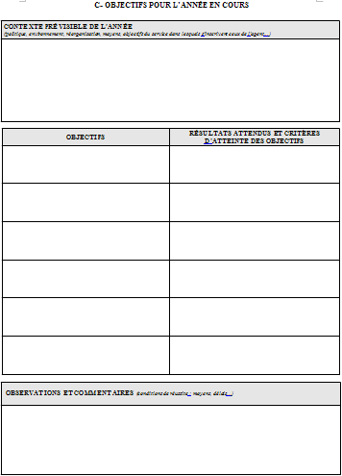
Elle constitue la partie prospective de l’entretien avec :
- la prévision des éléments marquants du contexte pour l’année à venir, qu’ils soient d’ordre général ou liés au poste ;
- la description synthétique des principaux objectifs qui ne doit pas revêtir la forme d'une liste de tâches à effectuer mais doit faire apparaître les priorités et les enjeux du service pour l'année en objet. En sus des objectifs individuels, il est également utile de ne pas négliger la dynamique des équipes et le transfert de connaissance.

Les objectifs doivent être clairs, simples, réalistes et assortis de résultats mesurables. Il convient aussi de préciser les résultats attendus et les critères d'atteinte des objectifs.
L’objectif est rédigé en verbes d’action en précisant la finalité de l’action à conduire. Les objectifs individuels sont assignés en lien avec la fiche de poste.
Un objectif est assorti de moyens et de conditions de réussite (formation, contribution d’autres services, réalisation d’études, installation d’équipements particuliers, des validations, un suivi par le supérieur hiérarchique, etc.) et, le cas échéant, de délais de réalisation.
Il est souhaitable que l’objectif soit discuté et concerté, il sera d’autant plus motivant pour l’agent ou pour l’agente. Les engagements respectifs du responsable hiérarchique et de l'agent ou de l’agente peuvent éventuellement être précisés.
Quelques recommandations :
- limiter le nombre d’objectifs. En effet, si le nombre d’objectifs est trop élevé, il est à craindre que ce ne soit pas des objectifs de progrès ou des priorités mais un simple rappel des activités qu’il appartient à l’agent ou à l’agente de réaliser dans le cadre de son activité courante. L’agent ou l’agente peut ainsi n’avoir qu’un objectif ou deux, selon la situation et le résultat à atteindre, la moyenne se situant entre trois et six objectifs,
- rien ne s’oppose à ce que les mêmes objectifs soient fixés plusieurs années de suite à un agent ou à une agente, tout dépend de la nature des missions qui lui reviennent,
- tenir compte de la quotité de travail ainsi que de la maîtrise de l’emploi (débutant ou ancien sur le poste), la barre ne doit être placée ni « trop haut », ni « trop bas ».
Pour en savoir plus : Fiche du CEDIP « Comment fixer des objectifs professionnels ? » (Fiche En Lignes n° 56, format pdf)
http://www.cedip.developpement-durable.gouv.fr/spip.php?page=article&id_article=1019&id_rubrique=130

Rubrique D : projet professionnel de l'agent ou de l’agente

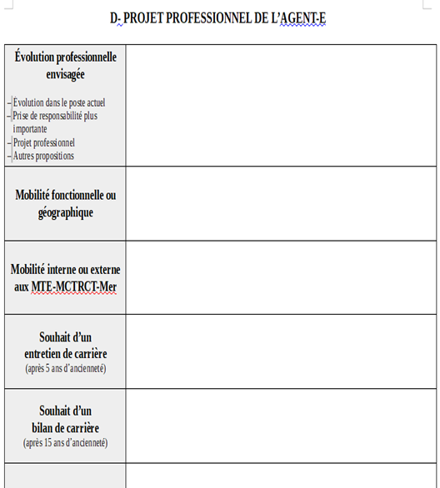
Dans cette rubrique sont précisés :
- les souhaits de l'agent ou de l’agente relatifs à son évolution professionnelle et/ou à celle de son poste (contenu, organisation, missions, responsabilités, etc.) ;
- l’expression des intentions éventuelles de l’agent ou de l’agente en termes de mobilité (fonctionnelle, géographique, en interne ou en externe aux ministères). Ces éléments sont importants pour aider le service de la gestion des ressources humaines à anticiper une éventuelle mobilité.
- le souhait d’un entretien de carrière et/ou d’un bilan de carrière.
- le souhait de déposer un dossier de reconnaissance de l’expertise scientifique et technique ou de l’activité de recherche.

L’agent ou l’agente peut ne pas avoir de projet particulier pour l’année à venir. Toutefois, l’entretien est l’occasion pour le supérieur hiérarchique direct de jouer son rôle de conseiller de proximité (comme le prévoient les textes relatifs à la mobilité et à la formation) en demandant à l’agent ou à l’agente ses perspectives à plus ou moins long terme. Il l’informe le cas échéant de la possibilité de consulter un conseiller mobilité-carrière (CMC). L’entretien est également l'occasion de présenter les dispositifs d’entretien et/ou bilan de carrière, de reconnaissance de l’expertise scientifique et technique ou de l’activité de recherche.
Entretien de carrière et bilan de carrière.
Les agents et les agentes du pôle ministériel et de ses établissements publics, titulaires et contractuels, peuvent accéder à des rendez-vous d’orientation professionnelle : les entretiens de carrière et les bilans de carrière. Ce dispositif leur donne, quelle que soit leur catégorie, la possibilité d’être davantage acteurs de leur parcours professionnel et de pouvoir l’ajuster en fonction de leurs aspirations et de leurs compétences.
Ces entretiens, distincts de l’entretien professionnel mené par le supérieur hiérarchique, donnent lieu à un compte rendu d’entretien. Il est rappelé que ces entretiens se tiennent à l’initiative de l’agent. La documentation relative au bilan de carrière et à l’entretien de carrière est disponible via les liens ci-dessous.
Remarque : l’entretien professionnel est l’occasion pour l’agent ou l’agente de signaler à son supérieur hiérarchique et au bureau RH de proximité qu’il souhaite bénéficier d’un entretien ou d’un bilan de carrière. Toutefois, il lui appartient de prendre l’initiative et de faire les démarches nécessaires, notamment auprès du CVRH dont il dépend, pour bénéficier de ce dispositif.
Références « entretien de carrière et bilan de carrière » :
- circulaire du 17 novembre 2011: http://circulaire.legifrance.gouv.fr/pdf/2011/12/cir_34184.pdf
- intranet SG/DRH: http://intra.portail.e2.rie.gouv.fr/accompagnement-des-parcours-professionnels-a17867.html
Pour en savoir plus : http://intra.cmvrh.sg.e2.rie.gouv.fr/conseil-a-l-agent-r10.html

Reconnaissance et évaluation de l'expertise scientifique et technique ou de l’activité de recherche.
La valorisation de certaines filières d’experts ou de spécialistes pourra être abordée au cours de l’entretien professionnel. Le supérieur hiérarchique doit saisir cette occasion privilégiée pour informer l’agent ou l’agente de l’existence de la procédure d'évaluation par un comité scientifique et technique de domaine et évoquer avec lui son inscription éventuelle dans ce dispositif.
Dans le cas d’une activité de recherche, le supérieur hiérarchique fera de même avec le comité d’évaluation scientifique des agents et des agentes de catégorie A exerçant une activité de recherche (CESAAR).
Contacts pour en savoir plus sur ces dispositifs d’évaluation scientifique et technique : CGDD/SRI/AST2 Bureau de la reconnaissance des compétences scientifiques et techniques) :
Ast4.Ast.Dri.Cgdd@developpement-durable.gouv.fr
comites-de-domaines.ast4.dri.cgdd@developpement-durable.gouv.fr
cesaar.ast4.dri.cgdd@developpement-durable.gouv.fr

Rubrique E : formation
(Voir fiche n° 2 : notice pour remplir le formulaire du compte rendu d’entretien de formation)

Rubrique F : appréciation générale du supérieur hiérarchique direct (N+1)
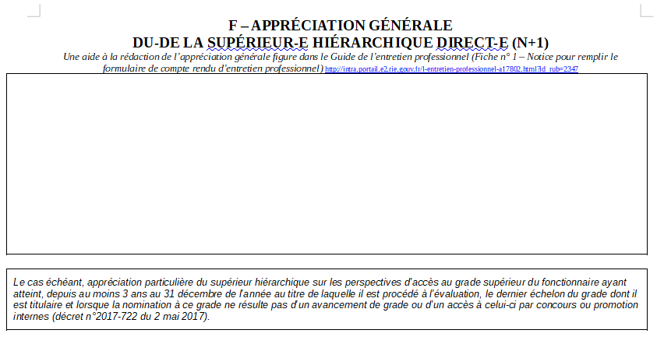
L’appréciation générale inscrite sur le compte rendu d’entretien doit faire l’objet d’un soin particulier.
De plus, cette appréciation doit le cas échéant être encourageante et amorcer des pistes de progression.
- l'appréciation générale précise la valeur professionnelle de l'agent ou de l’agente en cohérence avec l'ensemble des éléments portés préalablement sur le compte rendu et elle tient compte des résultats professionnels comme de la manière de servir. Elle peut être également l'occasion d'évoquer l’implication personnelle de l’agent ou de l’agente, son potentiel et son aptitude à exercer des fonctions supérieures ;
- l’appréciation doit être en cohérence avec les parties précédentes du formulaire, notamment la rubrique concernant le bilan ;
- elle peut être rédigée sous la forme de plusieurs paragraphes abordant, par exemple, les thèmes suivants :
– l'intégration de l'agent ou de l’agente dans le service et au sein de son environnement professionnel ;
– la maîtrise des activités principales de son poste (compétences) ;
– les capacités personnelles de l'agent ou de l’agente et sa manière de servir ;
– les axes de développement envisagés.
Il est rappelé que lors d’une proposition d’avancement à un grade supérieur, l’appréciation générale devra figurer dans le dossier et participera à la sélection des agents et des agentes à promouvoir.

Rubrique G : Circuit de signatures
Cette rubrique détaille, étape par étape, les différents visas et signatures à recueillir.
L’étape 1 concerne la signature du supérieur hiérarchique direct (N+1) qui a tenu l'entretien et rédigé le compte rendu ;
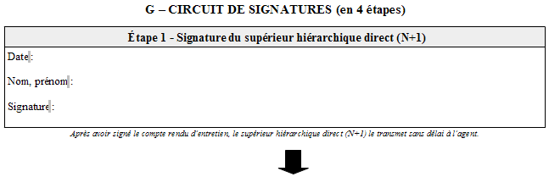

L’étape 2 concerne les observations éventuelles de l’agent ou de l’agente. La date de remise du compte rendu doit impérativement être renseignée dans la mesure où l'agent ou l’agente dispose d'un délai de dix jours ouvrés à compter de la date de remise du compte rendu par son supérieur hiérarchique, pour formuler ses observations éventuelles. Un espace lui est réservé à cet effet, mais les observations peuvent également être rédigées sur papier libre (l'agent ou l’agente y fera référence dans le cadre « observations de l'agent »). Figurent également dans ce cadre la date et le visa de l’agent ou de l’agente.
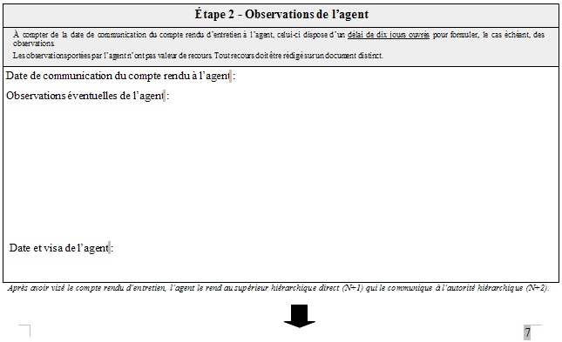

L’étape 3 concerne le visa de l'autorité hiérarchique (N+2): ce visa est obligatoire. L'autorité hiérarchique peut également porter des observations concernant la valeur professionnelle de l'agent ou de l’agente.
« Les observations que peut formuler l’autorité hiérarchique doivent être relatives à la valeur professionnelle de l’agent. Elles peuvent donc consister en une appréciation générale sur la valeur professionnelle de l’agent, sur sa manière de servir ou porter, de façon plus précise, sur un des thèmes abordés durant l’entretien professionnel (observation liée par exemple à la réalisation d’un travail/d’une mission particulière, etc.). Il ne s’agit pas pour l’autorité hiérarchique de formuler des observations sur l’évaluation faite par le supérieur hiérarchique direct ou de faire des commentaires sur les appréciations portées par ce dernier sur l’agent. » (circulaire DGAFP du 23 avril 2012)
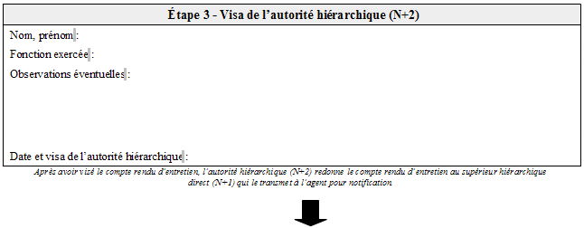

La 4ᵉ et dernière étape concerne la notification à l'agent ou à l’agente : la signature de l'agent ou de l’agente atteste qu'il a pris connaissance du CREP, mais ne vaut pas approbation de son contenu. L’agent ou l’agente doit donc impérativement le signer, puis le retourner à l'autorité hiérarchique. En cas de désaccord, il dispose des voies de recours, notamment le recours hiérarchique (cf. paragraphe 10 du guide).
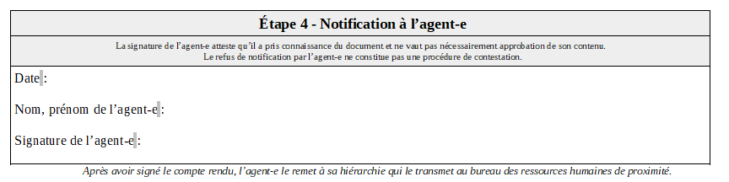
Après cette dernière étape, le compte rendu d’entretien professionnel et de formation doit être transmis au bureau des ressources humaines de proximité.

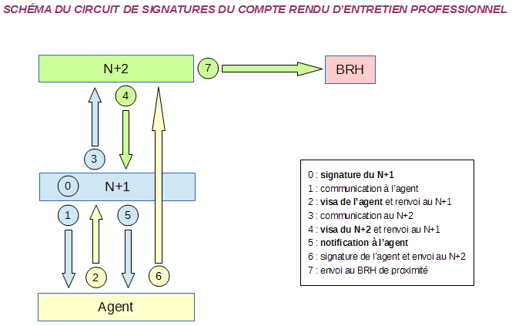

Fiche n° 2 - Notice pour remplir le formulaire de compte rendu d'entretien de formation

Le compte rendu d'entretien de formation doit faire l’objet d’un avis partagé entre le supérieur hiérarchique et l'agent ou l’agente. Il prend en compte les besoins en compétences de l'agent ou de l’agente et du service et le projet professionnel de l'agent ou de l’agente.
Le support de compte rendu se compose de trois parties :
- informations générales de l'agent ou de l’agente ;
- bilan de l'année écoulée ;
- perspectives de l'année à venir.

Préalable à l'entretien (rappel)
Pour renseigner le compte-rendu :
le supérieur hiérarchique dispose :
- des orientations politiques de sa direction en matière de développement des compétences individuelles et collectives requises au sein de son service, dont les besoins en formation ;
le supérieur hiérarchique et l'agent ou l’agente disposent :
- du compte-rendu d'entretien formation de l'année N-1 ;
- des éléments relatifs aux formations effectuées au cours de l'année N-1 ; éventuellement, les motifs de refus des actions de formation sollicitées par l’agent ou par l’agente ;
- de la fiche de poste de l'agent ou de l’agente ;
- le cas échéant, des éléments relatifs à l'activité de formateur interne de l'agent ou de l’agente ;
- d'un état de la consommation du compte personnel de formation (CPF) de l'agent ou de l’agente.

Informations générales sur l’identité des agents ou des agentes et des supérieurs hiérarchiques
Les informations générales sont regroupées en cinq éléments qui doivent permettre d'identifier l'agent ou l’agente et éviter toute confusion avec des homonymes.
- nom, prénom de l'agent ou de l’agente ;
- catégorie ;
- structure d'affectation ;
- date de prise de fonction du poste actuel ;
- supérieur hiérarchique ayant conduit l'entretien (nom, fonction).

Le compte rendu sera classé dans le dossier individuel de l’agent ou de l’agente.

Une copie sera transmise au responsable-formation du service pour le recensement des besoins en formation des agents et des agentes. Ce recensement contribuera à l’établissement du programme de formation du service.

Bilan de l’année écoulée : année N
Le bilan de l’année écoulée est composé de deux parties :
- les actions de formations suivies ;
- le nombre d’heures de CPF mobilisées au cours de l’année

Les actions de formation suivies concernent uniquement les actions de formation professionnelles telles que définies dans le dispositif de la formation professionnelle tout au long de la vie (FPTLV) (cf. paragraphe 4.1 du guide), pour les besoins du service ou pour le projet professionnel de l’agent ou de l’agente.

Ces actions de formation sont regroupées en quatre catégories :
- les actions de formation suivies au titre de la formation continue : elles concernent les actions de formation visant une adaptation immédiate au poste de travail (T1), les actions de formation visant à l’adaptation à l’évolution prévisible des métiers (T2) et les actions visant le développement des qualifications de l’agent ou de l’agente ou l’acquisition de nouvelles qualifications (T3)
- les actions de formation suivies au titre de la PEC (préparation aux examens et aux concours)
- toutes les actions de formation professionnelle, autres que les actions de formation continue et de préparation aux examens et aux concours, seront mentionnées
- les actions de formation conduites en tant que formateur interne.
Pour chaque catégorie, le thème de l’action de formation suivie et sa durée en jour ou demi-journée seront indiqués.

Le nombre d’heures de CPF mobilisées au cours de l’année sera indiqué.
Le CPF peut être mobilisé par l’agent ou l’agente pour suivre un projet d’évolution professionnelle lié à une mobilité, une promotion ou encore une reconversion professionnelle.
Il ne peut être utilisé pour les formations dont l’objet est l’adaptation immédiate au poste (T1).
Les actions de formation PEC doivent émarger au CPF dès qu’elles dépassent les 5 jours de décharge de droit.

Pour plus d’informations, vous pouvez consulter les textes suivants :
- Décret n°2007-1470 du 15 octobre 2007 relatif à la formation professionnelle tout au long de la vie des fonctionnaires de l’État (version du 20/10/2017) :
https://www.legifrance.gouv.fr/affichTexte.do?cidTexte=LEGITEXT000006057094
- Ordonnance n° 2017-53 du 19 janvier 2017 portant diverses dispositions relatives au compte personnel d'activité, à la formation et à la santé et la sécurité au travail dans la fonction publique :
https://www.legifrance.gouv.fr/eli/ordonnance/2017/1/19/RDFF1633117R/jo/texte
- Décret n° 2017-928 du 6 mai 2017 relatif à la mise en œuvre du compte personnel d'activité dans la fonction publique et à la formation professionnelle tout au long de la vie :
https://www.legifrance.gouv.fr/eli/decret/2017/5/6/RDFF1702021D/jo/texte
- Circulaire du 10 mai 2017 relative aux modalités de mise en œuvre du CPA dans la fonction publique :
http://circulaire.legifrance.gouv.fr/pdf/2017/05/cir_42191.pdf

Perspectives de l’année à venir

Les actions de formation sollicitées au regard des compétences attendues sur le poste (T1)

À partir de l’évaluation des compétences de l’agent ou de l’agente (partie B de l’entretien professionnel) et des résultats attendus de l’agent ou de l’agente sur l’atteinte des objectifs pour l’année en cours (partie C de l’entretien professionnel), le supérieur hiérarchique indiquera le thème des actions de formation éventuellement nécessaires pour la réalisation des objectifs fixés à l’agent ou à l’agente.

Sont considérées comme des actions de formation continue tout dispositif permettant d’accompagner un agent ou une agente pour lui permettre de développer et/ou renforcer ses compétences dans l’atteinte des objectifs qui lui ont été fixés : action de formation, tutorat, compagnonnage, inscription dans un parcours de professionnalisation thématique, etc.

Les compétences individuelles de l’agent ou de l’agente doivent être appréhendées dans toutes ses composantes : savoir-être, savoir-faire, connaissances métiers.

Les compétences individuelles de l’agent ou de l’agente s’apprécient au regard des compétences collectives présentes dans le service. Celles-ci sont établies à partir des orientations stratégiques du service, de son organisation et des plans d’actions opérationnels qui en découlent.

Cet entretien peut être l’occasion de rappeler l’obligation de formation des managers à la prévention des risques psychosociaux lorsqu’ils ne l’ont pas encore suivie. Une incitation peut être faite également aux agents de s’inscrire à des formations relatives au télétravail dans le cadre de la mise en place du télétravail en mode pérenne.

– Les actions de formation au regard d’un projet d’évolution professionnelle mobilisant le CPF de l’agent ou de l’agente.

- PEC
  - En fonction des examens ou concours visés par l’agent ou l’agente, les actions de formation, de préparation, ou bien de remise à niveau seront indiquées
  - Le diplôme, le titre ou la certification seront précisés
- Diplômes / titre/ certification
- Autre action sollicitée (validation des acquis de l’expérience, bilan de compétences, période de professionnalisation, etc.).

Fiche n° 3 – Synoptique du parcours national de professionnalisation en management
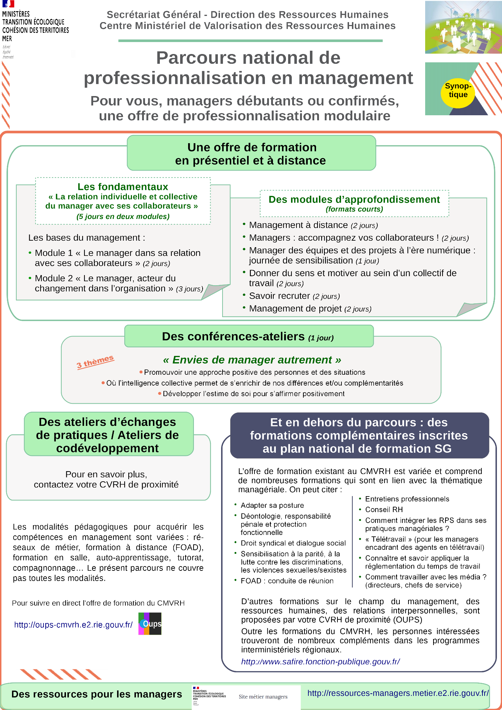

Fiche n° 4 - Conseils pratiques aux agents et aux agentes

Principes
Cet entretien doit constituer un moment privilégié qui mérite d’être préparé afin de bien mettre en valeur le travail réalisé et les obstacles qui ont pu en gêner la réalisation. Par ailleurs, certaines actions méritent d’être soulignées même si elles sont moins visibles que d’autres mais tout aussi utiles à l’efficacité et au fonctionnement d’un service.
Votre supérieur a nécessairement une vision moins précise que vous de toutes vos activités. C’est pourquoi il convient que vous puissiez vous exprimer sur le contexte concret de vos activités et sur les points qui vous semblent importants.

Préparation
Vous devez prendre connaissance du présent guide et du support de compte rendu afin d'être informé des points qui seront abordés.
Vous devez disposer de votre fiche de poste. En effet, au cours de l'entretien professionnel, il pourra être fait un point sur la cohérence entre le contenu de la fiche de poste et la réalité.
Vous devez également relire les objectifs qui vous ont été fixés l'année passée, sachant que l'entretien portera sur ce qui avait été prévu et ce qui a été constaté : seront abordés les résultats des actions directement liées à votre poste, mais aussi les évolutions de l’environnement du service qui ont pu perturber ou modifier les objectifs, les conditions de travail, votre apport personnel au fonctionnement du service en matière de vie associative ou sociale, de réflexion collective, de relais local, etc. De même, votre rôle en matière de formation, de contribution à une dynamique de groupe, d’efficacité collective devra être souligné.
Les besoins en formation devront être précisés, au vu des attentes qui auront été identifiées durant la discussion sur l’année écoulée et bien entendu en corollaire aux objectifs définis pour l’année à venir.
Vous ferez un retour sur l’année écoulée, éventuellement en vous aidant de votre agenda pour y repérer les dates clés, les moments où une charge particulière a pesé sur vous (cf. paragraphe 11.4.3 « Notes de préparation »).
Quelques questions à se poser ou réflexions en préalable :
- Quelles sont, parmi les activités de l’année écoulée, celles qui ne vous ont pas posé de difficultés et celles qui vous en ont posé ? Pourquoi ?
- Notez à mesure sur la trame d’entretien, dans les cases appropriées, ce qui devra être indiqué à votre supérieur : par exemple, évolution de carrière telle qu’un changement d’échelon ou de grade, intérim lourd non prévu initialement, gestion d’une crise liée au contexte sanitaire, adaptation des modalités de travail, participation à une réflexion collective vous ayant fortement impliqué en plus de votre travail classique, souhait de mobilité, besoin de formation, problèmes rencontrés, etc.
- Imaginez l’année à venir : votre supérieur a bien entendu ses idées sur les objectifs à fixer à votre service et à vous-même, mais vous pouvez lui en suggérer de nouveaux ou bien les faire évoluer notamment en fonction du débat que vous aurez pu avoir avec lui sur l’année écoulée. Que souhaitez-vous faire dans l’année à venir ? Avec quels moyens ?
- Ne laissez pas de côté vos difficultés personnelles : les éléments de votre situation personnelle que vous seriez amené à évoquer demeureront confidentiels. Ce type de sujet peut être difficile à aborder. Y réfléchir avant peut donc en faciliter l’expression.
- Pensez à la formation : le droit à la formation est acquis dans notre pôle ministériel. Celle-ci doit absolument correspondre à vos besoins et aux évolutions possibles de vos rôles et missions. Il faut donc que vous fassiez remonter vos suggestions. Celles-ci peuvent être notamment liées à vos désirs concernant votre carrière, les concours, la mobilité, etc.
(cf. paragraphe 11.4.3 « Notes de préparation »).
- Pensez à signaler votre souhait d’entretien ou de bilan de carrière. L'entretien professionnel est l'occasion d'en informer votre supérieur hiérarchique et d'avoir un échange avec lui sur l'intérêt de cette démarche au regard de vos aspirations professionnelles. Celui-ci vous orientera si besoin vers votre service RH de proximité pour toute information complémentaire. Il vous appartiendra ensuite de prendre directement contact avec le CVRH dont vous dépendez pour obtenir un rendez-vous avec un conseiller mobilité-carrière.

Durant l'entretien
- N’hésitez pas à vous exprimer et à débattre. Cette expression doit être libre et doit vous permettre d’exposer tout ce que vous avez préparé. N’hésitez pas à revenir sur un point si vous jugez que vous n’avez pas pu totalement indiquer ce que vous souhaitiez dire. Faites reformuler ce que vous n'auriez pas saisi. Il ne faut en aucun cas que vous ressortiez frustré de l’entretien.
- Le débat peut aussi bien porter sur les conditions nécessaires à une bonne réalisation des objectifs qu’à la définition précise de ceux-ci en fonction des attentes de leurs bénéficiaires, internes ou externes.
- Évitez de ne parler que de ce qui est négatif : on a effectivement tendance à plutôt voir ce qui va mal. Il faut en parler si cela vous pèse et vous concerne directement, car les solutions existent le plus souvent, mais réduire l’entretien à une suite de doléances générales pourrait vous pénaliser. Cela risque de prendre du temps, au détriment de la mise en évidence de votre action et de la réflexion commune avec votre supérieur sur l’avenir. Si ces problèmes généraux vous préoccupent vraiment, reprenez-les par écrit et demandez à en reparler dans une réunion spécifique, distincte de votre entretien annuel.
- Évitez de vous perdre en anecdotes, digressions, etc. : rappelez-vous que l’entretien va être dense et que tout débordement sur un thème réduira d'autant le temps à consacrer aux sujets essentiels.
- Il est important de se référer au contexte de votre poste, notamment au contenu de la fiche de poste ou de la lettre de mission.

Après l'entretien
Le supérieur hiérarchique direct vous transmet le compte rendu ; en cas de désaccord ou pour apporter vos précisions, vous disposez alors d'un délai de dix jours ouvrés pour y apposer vos éventuelles observations et votre visa.
Dans ce délai, vous remettez le compte rendu, éventuellement complété, à votre supérieur hiérarchique direct.
Le compte rendu est alors visé par l'autorité hiérarchique, qui peut y ajouter ses observations.
Le compte rendu vous est ensuite notifié. Votre signature ne vaut pas approbation du contenu du compte rendu d'entretien. Vous devez donc le signer pour attester simplement que vous en avez pris connaissance, puis le retourner à l'autorité hiérarchique.
En cas de désaccord, vous pouvez former un recours gracieux par écrit auprès de votre supérieur hiérarchique direct (N+1). Ce recours ne peut pas se substituer au recours hiérarchique qui est, pour sa part, formé auprès de l'autorité hiérarchique (N+2) et entre dans le cadre réglementaire fixé par le décret n° 2010-888.
Si vous exercez un recours hiérarchique auprès de votre autorité hiérarchique (N+2), vous devez le faire dans les 15 jours francs suivant la notification du compte-rendu. Ce recours prend la forme d'une lettre adressée à votre autorité hiérarchique (cf. paragraphe 10.1.2 – Les modalités du recours hiérarchique).
Vous pouvez également saisir la présidence de la commission administrative paritaire de votre corps d'appartenance dans un délai d'un mois suivant la réponse de l'administration à votre recours hiérarchique (cf. paragraphe 10.1.3 - Saisine de la commission administrative paritaire).
Enfin, la juridiction administrative compétente peut être également saisie (cf. paragraphe 10.2 – Recours de droit commun).

Notes de préparation à l’entretien
Préparer l’entretien en faisant un retour sur l’année écoulée.
Evolution éventuelle dans la carrière (changement d’échelon ou de grade au cours de l’année écoulée, etc.).

Relecture de la fiche de poste ou lettre de mission.
Quels résultats (au regard des objectifs fixés ou modifiés). Quelles autres activités ?
Les difficultés ? Les réussites ? Pourquoi, impact des conditions et modalités d’organisation du travail ?
Quels objectifs pour l'année à venir ?
Besoins de formations ?
Souhait de mobilité ?
Concours ?
Éléments personnels ?

Fiche n°5 - Conseils pratiques au supérieur hiérarchique direct

Lancement du dispositif
L'organisation d'une réunion préparatoire pour l'ensemble de son unité peut être l'occasion pour le responsable hiérarchique :
- de rappeler les objectifs du service pour l’année écoulée et pour l'année à venir,
- de rappeler les objectifs de l’entretien professionnel,
- d'inciter les agents ou les agentes à se préparer à l'entretien,
- de répondre aux questions,
- et de s'assurer que tous disposent des documents nécessaires (dont la présente instruction).

Il sera laissé à l’agent ou à l’agente un temps de préparation d’au moins huit jours et il devra être prévu un temps d’entretien avec l’agent ou l’agente d’au moins une heure.

Modalités pratiques
Prendre un rendez-vous précis, si possible en accord avec l’agent ou l’agente, noté sur votre agenda, pour une durée d’au moins une heure. L'agent ou l’agente sera accueilli personnellement (à l’heure prévue).

Donner toutes consignes pour ne pas être dérangé au téléphone pendant toute la durée prévisible de l’entretien. Enfin, durant l'entretien, privilégier une configuration favorisant le dialogue.

Préparation à l'entretien
Le supérieur hiérarchique pourra éventuellement demander son inscription à une formation consacrée à l’entretien professionnel. Il peut s’adresser à son service RH de proximité ou éventuellement au Centre de Valorisation des Ressources Humaines (CVRH) dont il dépend.
Page intranet du CMVRH : http://intra.rh.sg.i2/spip.php?page=rubrique&id_rubrique=4053

L’ensemble de la documentation afférente aux campagnes d’entretiens professionnels, ainsi que des outils (rubrique « Boite à outils ») sont mis en ligne sur le portail RH : http://rh.metier.din.developpement-durable.gouv.fr/evaluation-avancement-et-promotion-r56.html

Dans le domaine des compétences collectives et individuelles, le « guide ministériel pour le développement des compétences » est à la disposition du supérieur hiérarchique direct :
http://intra.portail.e2.rie.gouv.fr/accompagnement-des-parcours-professionnels-a17867.html (lien intranet)

Ainsi que le dictionnaire interministériel des compétences des métiers de l’État :
http://www.fonction-publique.gouv.fr/dictionnaire-interministeriel-des-competences-des-metiers-de-letat

Il pourra s’appuyer également sur les fiches techniques élaborées par le centre d’évaluation, de documentation et d’innovation pédagogiques (CEDIP) dans le domaine de l’entretien de face à face, disponibles sur l’intranet :
http://www.cedip.developpement-durable.gouv.fr/spip.php?page=rubrique&id_rubrique=4

Par ailleurs, le guide de l'encadrante et de l'encadrant dans la fonction publique, publié par la DGAFP début 2017, est une source incontournable d’informations pour tous les managers. Cet outil apporte des repères, des conseils méthodologiques, des réflexes, pour agir dans une diversité de situations, notamment dans le domaine de l’évaluation professionnelle : https://www.fonction-publique.gouv.fr/guide-de-lencadrante-et-de-lencadrant-dans-la-fonction-publique. La version de ce guide, adaptée à nos ministères, a été mise en ligne sur le site « espace ressources des managers » mentionné ci-dessous.

Conçu également pour développer la culture managériale dans un contexte de transformation publique, le nouveau site intranet métier de notre pôle ministériel dédié aux managers est disponible au lien suivant : http://intra.portail.e2.rie.gouv.fr/IMG/pdf/guide_competences_octobre_2019_cle71ef43.pdf

Pour chaque agent ou agente qu’il rencontrera, le supérieur hiérarchique aura pris soin de se remettre en mémoire :
- la fiche de poste de l'agent ou de l’agente. En effet, au cours de l'entretien professionnel il pourra être fait un point sur la cohérence entre le contenu de la fiche de poste et la réalité du poste effectivement tenu ;
- les objectifs fixés l'année précédente (à l'aide du CREP de l'année précédente) ;
- les éléments relatifs à l'agent ou à l’agente : sa situation administrative, sa position statutaire, ses perspectives de carrière, les éventuels éléments personnels ayant impacté la situation professionnelle de l'agent ou de l’agente.
- il devra également préparer les propositions pour l'année à venir :
- ajustement éventuel de la fiche de poste ;
- les objectifs de l'année à venir.

Déroulement de l’entretien
En tout premier lieu, cet entretien est un moment d'écoute où l'agent ou l’agente doit pouvoir s'exprimer. Il doit être accueilli et mis en confiance.
Il est préférable de débuter par quelques questions ouvertes du supérieur hiérarchique permettant à l'agent ou à l’agente de parler de ce qu’il fait, de ce qu’il voudrait faire. L’objectif est de mieux le comprendre, de mieux le connaître et de mieux cerner son contexte de travail.
En cas de difficultés, l’évaluateur s’engage à transmettre les questions posées aux services ou personnes concernées, ou à fournir la réponse ultérieurement. Si des pistes d’amélioration sont identifiées (besoin d’information, de documentation, de ressources, de compétences supplémentaires, d’adaptation du poste de travail, etc.), il est nécessaire de mettre en place des actions y répondant.
Quelques principes de bases pour la résolution de problème ou la recherche d’amélioration
- L’étape première et incontournable est la formulation claire du dysfonctionnement par une phrase courte sur laquelle le supérieur hiérarchique direct et l’agent ou l’agente sont d’accord. Les éléments cités doivent être factuels, le constat objectif et vérifiable.
- Il est recherché ensemble les causes qui sont à l’origine du dysfonctionnement : c’est bien souvent un ensemble de raisons qu’il est difficile d’identifier en quelques minutes.
- Il est listé des actions qui remédient aux causes précédemment identifiées.
- Il est décidé la mise en œuvre d'au moins une action corrective. Les actions dont la mise en œuvre ne dépend pas de l’évaluateur ou de l’évalué seront transmises aux services compétents.
Fixer les objectifs à venir
Les objectifs sont fixés de manière unilatérale en donnant lieu à un véritable échange entre l'agent ou l’agente et son supérieur hiérarchique direct. Ils s’inscrivent dans les objectifs du service. Réalistes et limités en nombre (trois à six en moyenne), ils ne doivent pas être une simple liste de tâches ou reprendre le contenu de la fiche de poste.
Pour en savoir plus : Fiche du CEDIP « Comment fixer des objectifs professionnels ? » http://www.cedip.developpement-durable.gouv.fr/spip.php?page=article&id_article=1019&id_rubrique=130

Prévention des risques professionnels
La campagne d’entretiens professionnels est l’occasion de faire un point sur les conditions de travail des agents et des agentes et de sensibiliser les managers au rôle de prévention qu’ils ont à jouer dans le domaine de la prévention des risques professionnels, dont les risques psychosociaux.
Nos ministères sont soumis à l’instruction signée en 2014 déclinant au niveau ministériel le protocole d’accord relatif à la prévention des risques psychosociaux dans la fonction publique d’octobre 2013. Le texte précise les engagements ministériels et les objectifs fixés, tant au niveau national qu’au niveau de la gestion de proximité.

Écueils à éviter
Quelle que soit la situation, le supérieur hiérarchique doit éviter :
- de tenir un langage normatif ou de comparer les agents ou les agentes entre eux ;
- de régler de vieux litiges ;
- d'esquiver les difficultés (« ce n'est pas le moment »).
La plupart des écueils peuvent être évités si l’entretien est correctement préparé.

Erreurs parfois observées | Conséquences | Solutions envisageables
Transformer l’entretien en information ascendante sur le travail de l’agent ou de l’agente (tâches, missions) que le manager est censé connaître depuis longtemps. | Le supérieur hiérarchique est disqualifié comme chef et force de proposition pour l'évaluation. | Se renseigner avant et évaluer comment ces missions sont remplies.
En rester au constat. | Le bilan ne sert à rien (inerte, statique, lettre morte). | Traduire les constats en remèdes, mesures à prendre, objectifs à atteindre (aux échéances), conduite à tenir, etc.  Dynamiser et préparer l’évaluation de l’année suivante.
Moraliser, faire des remontrances, menacer, faire du chantage. | Baisse de la sincérité, stérilisation de l’entretien, frustration, inefficacité totale, gâchis de temps. | Reformuler, fixer des objectifs et définir ce qui se passera s’ils ne sont pas atteints. Reconnaître le droit à l’erreur.
Laisser l’agent ou l’agente ne parler que du négatif. | Relation enfant soumis/parent normatif, et non adulte-adulte. | Dire : donc ceci ne va pas mais parlons de ce qui va bien…
Comparer les agents ou les agentes entre eux. | L’ambiance du service souffre des rumeurs qui en résultent. | Confronter l’agent ou l’agente à ce qui le concerne et à ce qu’il peut faire.
Rassurer, plaindre, compatir. | « Cautère sur jambe de bois ».  Négation de la tâche au profit du climat. | Chercher des solutions, l’inviter à en trouver.
Ne pas utiliser la préparation de l’agent ou de l’agente. | A quoi sert qu’il l’ait faite ? | L’exploiter au maximum. Ne discuter qu’ensuite.
Finir en « queue de poisson », du style « vous pouvez disposer ». | L’agent ou l’agente se sent au tribunal, sans avocat et attend le verdict. | Remercier l’agent ou l’agente de son effort d’analyse, de sa coopération et lui demander ce qu’il pense de cet entretien.
Laisser l’agent ou l’agente se disperser en anecdotes sur lui-même, questionner le responsable, incriminer les autres. | L’entretien professionnel est détourné de sa fonction. | Intervenir courtoisement pour recentrer l’entretien sur les faits essentiels concernant l’agent ou l’agente et lui rappeler les objectifs d’entretien, quitte à lui fixer un autre rendez-vous pour traiter des questions qui touchent la vie habituelle du service (au moins les reporter en fin d’entretien).

Comportements et mentions discriminatoires
Lors de la conduite de l'entretien, une attention particulière doit être portée aux risques de comportements qui pourraient se traduire par une pratique discriminatoire reposant sur l'un des critères prohibés par la loi (Loi n° 83-634 du 13 juillet 1983 portant droits et obligations des fonctionnaires, articles 6 à 7, 18).
Parmi ces critères figurent l'âge, le genre, l'origine, l'état de santé, le handicap, l'appartenance syndicale, l'orientation sexuelle, l'état de grossesse, l'apparence physique, etc. (Code pénal : article 225-1). Cette même attention doit être observée lors de la rédaction du compte rendu de l'entretien.

En résumé

Avant l'entretien
- solliciter éventuellement une formation à l'exercice de l'entretien professionnel ou rafraîchir ses connaissances sur les récentes évolutions en matière de ressources humaines (statuts, dispositif indemnitaire, cycles de mobilité, droit à la formation, etc.) ;
- respecter la procédure fixée par décret (délais de convocation, signatures du N+1, du N+2 puis de l'agent ou de l’agente, etc.) ;
- au moins huit jours à l’avance, fixer la date, la durée de l’entretien, en informer l’agent ou l’agente et lui communiquer tous les documents nécessaires ;
- préparer l’entretien par thème à aborder : connaître la fiche de poste de l'agent ou de l’agente et avoir une bonne perception des tâches réalisées, connaître les objectifs stratégiques du service, connaître les orientations du service en matière de développement des compétences, les évolutions voulues ou non de l’organisation et des conditions de travail (réussites et difficultés), souhaits de l’agent ou de l’agente, objectifs pour l'année à venir, appréciations, avoir une idée des évolutions statutaires possibles pour l'agent ou l’agente (concours, promotions, etc.).

Pendant l'entretien
- s'assurer que les activités quotidiennes n'interrompent pas l'entretien professionnel. Choisir un lieu où vous ne serez dérangés ni par les collègues, ni par le téléphone, et où vous pourrez engager une réelle discussion ;
- conserver une attitude ouverte et conciliante en cas de réclamation de l'agent ou de l’agente (recours gracieux, recours hiérarchique) ;
- être à l’écoute : pour cela il faut être disponible et prendre le temps nécessaire (l’entretien dure au moins 1h00) ;
- créer des conditions propres au dialogue ;
- être attentif aux difficultés rencontrées par l’agent ou l’agente : faire la part de ce qui relève de ses capacités, de ce qui concerne son environnement de travail (relationnel, organisation du travail, difficultés matérielles, etc.) ;
- étudier avec soin les solutions proposées par l’agent ou l’agente ;
- valoriser les résultats atteints et les progrès accomplis.

Après l'entretien
- rédiger le compte rendu écrit dans les jours suivant l'entretien : afin de transcrire aussi fidèlement que possible la teneur des échanges, il est vivement conseillé au supérieur hiérarchique direct de procéder à la rédaction du compte rendu d’entretien professionnel dans les meilleurs délais ;
- le soumettre à l’agent ou à l’agente (date de communication) qui disposera de 10 jours ouvrés pour formuler le cas échéant ses observations qui n’ont pas valeur de recours puisque tout recours doit être rédigé sur un document distinct ;
- l’agent ou l’agente rend ensuite le compte rendu au N+1 ;
- ce dernier le fait signer par le N+2 qui peut formuler, s’il l’estime utile, ses propres observations ;
- ce dernier le remet au N+1 qui le notifie à l’agent ou à l’agente ;
- le compte rendu, revêtu de toutes les dates et signatures, est transmis au bureau RH de proximité pour son exploitation.

Décret n° 2014-364 du 21 mars 2014 et arrêté MEDDE du 24/02/2012
Jours ouvrés : les jours ouvrés sont les jours travaillés.
Jours francs : un jour franc court de 0h à 24h. Le premier jour franc est compté à partir du lendemain de l'acte, de l'événement, de la décision ou de la notification justifiant le délai. Ainsi, dans le cas d'une notification de compte rendu d'entretien professionnel effectuée le 14 mars, le premier jour du délai sera le 15 mars. Le délai qui expire un samedi, un dimanche, un jour férié ou chômé, est prorogé jusqu'au premier jour ouvrable suivant.
La notification déclenche les délais de recours. Il convient donc de conserver toute preuve de remise du courrier à l’agent ou à l’agente.
https://www.defenseurdesdroits.fr/fr/actualites/2017/12/9-fiches-pratiques-pour-agir-contre-les-discriminations-et-le-harcelement-dans-la fonction publique

